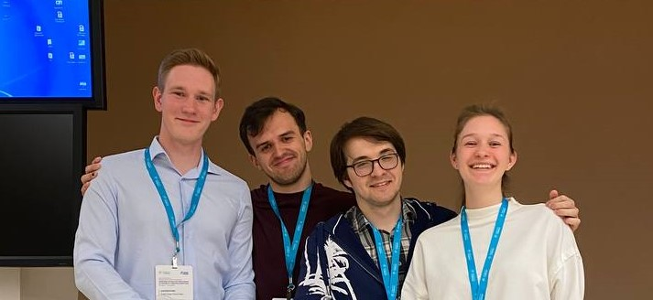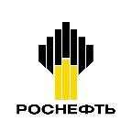

ЦИФРОВИЗАЦИЯ

в геологии нефти и газа

ПАО «НК «Роснефть» и МГУ имени М.В. Ломоносова проводят набор на магистерскую программу «Цифровизация в сфере геологии горючих ископаемых» (направление «Геология»).

Программа направлена на обучение специалистов широкого профиля, компетенции которых будут включать в себя как IT-дисциплины, так и знания геологии, что сильно повысит конкурентоспособность выпускников на рынке труда.

В первую очередь у учащихся будет сформирован необходимый для работы математический аппарат, а в дальнейшем большая часть учебного времени будет уделена методам машинного и глубокого обучения, анализа данных, программированию на языке Python, базам данных.

Процесс обучения будет построен с использованием современных инструментов обучения:

− Хакатоны,

− Воркшопы,

− Дизайн-сессии,

− Проектная работа в командах.

Выпускники программы смогут работать в ведущих IT-компаниях, гигантах энергетического сектора или сформировать собственные стартапы.

**Дополнительная информация о поступлении:**

Обучение по магистерской программе будет осуществляться на базе Научно-образовательного центра ПАО «НК «Роснефть» по цифровым технологиям в нефтегазовой отрасли на базе кафедры геологии и геохимии горючих ископаемых геологического факультета МГУ имени М.В. Ломоносова.

* Прием магистрантов ведется на бюджетную и платную формы обучения.
* На программу осуществляется конкурсный прием по результатам вступительного испытания по геологии (поступления в магистратуру геологического факультета МГУ, по профилю геологии и геохимии горючих ископаемых)

В целях определения у абитуриентов мотивов и осознанности выбора магистерской программы, компетенций в области математики и программирования, а также способностей к анализу числовой и вербальной информации для последующего формирования оптимальных образовательных траекторий в период с 14 июля по 15 августа также будут проведены в дистанционном формате:

- собеседование с преподавателями дисциплин программы со стороны МГУ (первое собеседование состоится 14 июля в 11:00, список вопросов прилагается);

- собеседование с представителями IT-кластера и Департамента кадров ПАО «НК «Роснефть» (при необходимости);

- компьютерное тестирование способностей абитуриентов.

Абитуриентам необходимо отправить портфолио (форма прилагается) на al.antonov@oilmsu.ru до 11 июля 18:00 (ссылки и дальнейшие инструкции будут отправлены абитуриентам на почтовые адреса, с которых будут присланы портфолио).